**Pescadores de Maricá denunciam pesca irregular em traineiras perto da orla: 'se não tem peixe na área deles, invadem a nossa'**

**Traineiras não podem navegar a menos de 200 metros da orla, mas diariamente são flagradas perto das praias. Prefeitura afirma que fiscalização cabe à Capitania e alerta para uso de rede de malha para a pesca da sardinha no período de defeso, o que é proibido.**

**Por Anna Beatriz Lourenço, G1**— Maricá

16/01/2021 07h00

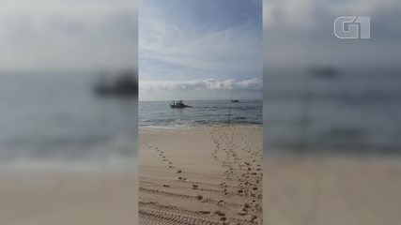

Embarcações a motor são flagradas em pesca ilegal próxima à praia em Maricá, no RJ

A pesca com traineiras e demais embarcações próximo à orla tem sido motivo de reclamação de pescadores de Maricá, região metropolitana do Rio. De acordo com eles, os condutores dos barcos ultrapassam o limite permitido e se aproximam da orla para pescar, prática proibida por lei. O jogo de empurra entre órgãos fiscalizadores preocupa trabalhadores.

Levantar três horas da manhã, pegar o barquinho e ir para o mar em busca do pescado. Essa é a rotina do Márcio Cabral, do Alexandre Pereira, e de muitos outros trabalhadores que dependem da pesca para sobreviver. Só que um problema tem dado dor de cabeça para esses pescadores artesanais.

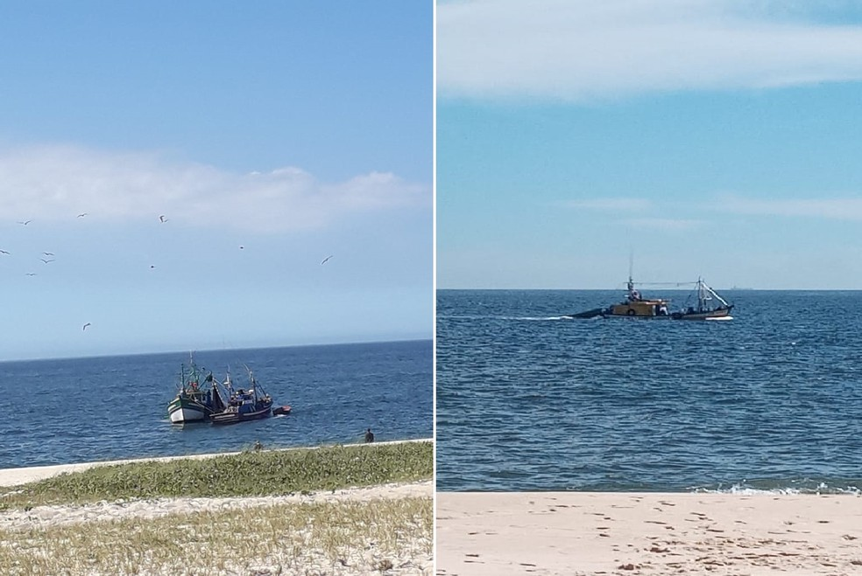

Pescadores artesanais afirmam que estão sendo prejudicados devido à atuação da pesca ilegal de traineiras perto das praias de Maricá — Foto: Divulgação pescadores

“O problema das traineiras é quando eles pescam muito perto da beira. Eles dificultam a nossa pescaria, além de rasgar nossa rede e estragar nosso material. Nós queríamos uma fiscalização, porque nós pescadores artesanais estamos sendo muito prejudicados”, contou Alexandre.

Alexandre Pereira, pescador (ao centro da foto) de Maricá, diz que a ganância faz com que pescadores avancem com as embarcações a motor para perto da praia — Foto: Anna Beatriz Lourenço/G1

O pescador Márcio Cabral explica que já presenciou várias vezes as embarcações circulando próximo a faixa de areia, e que inclusive já teve equipamentos de pesca danificados por traineiras.

O pescador Márcio Cabral disse, inclusive, que já teve equipamentos de pesca danificados por traineiras em Maricá — Foto: Anna Beatriz Lourenço/G1

“Essa dificuldade não é de agora e também não são todas as traineiras, são só algumas que não obedecem a legislação marítima. Eles querem cercar o cardume, mas se o cardume vem a 50 metros da praia eles vem”, disse Márcio.

Perante a lei, é proibido o tráfego de embarcações movidas a motor a menos de 200 metros da orla, a não ser para embarque e desembarque de passageiros ou material, com velocidade baixa de aproximadamente 5 km/h.

Ainda segundo os trabalhadores, as traineiras, que deveriam navegar em alto mar, pegam muitos peixes da área rasa do mar, e com isso, mal sobra pescado para os outros pescadores.

Pescadores artesanais de Itaipuaçu, em Maricá — Foto: Anna Beatriz Lourenço/G1

Márcio Cabral, que trabalha com isso a vida toda, acredita que há espaço para todos, desde que se respeite os limites de pesca.

“Com certeza eles dão um prejuízo econômico para os pescadores artesanais. Se só respeitassem a delimitação deles de pesca já estava bom, que aí eles pescavam na área deles e a gente na nossa.

**"Mas, na realidade, se não tem peixe na área deles, eles invadem a nossa”, desabafou.**

Enquanto ninguém assume a responsabilidade da fiscalização, o problema continua. “Falta mais consciência da parte deles mesmo, porque a ganância está acabando com tudo”, conclui Alexandre.

**Jogo de empurra da fiscalização?**

A Secretaria de Agricultura, Pesca e Abastecimento de Maricá alega que vem cobrando uma maior fiscalização da marinha, que seria o órgão responsável por isso:

“A prática de pesca denunciada é, sim, configurada como crime ambiental em legislação federal por ser altamente danosa ao ambiente marinho. A Prefeitura de Maricá esclarece que a competência de fiscalização na orla marítima do município é da Capitania dos Portos, órgão da Marinha do Brasil. No entanto, o município tem cobrado sistematicamente, através da Secretaria de Agricultura, Pesca e Abastecimento, uma maior fiscalização junto à Capitania no que diz respeito à presença frequente de barcos pesqueiros que praticam a pesca predatória na região. Vale destacar que muitas dessas embarcações aproveitam a época do defeso (período de desova e crescimento dos alevinos) que acontece até o dia 15 de fevereiro, para pescar sardinhas utilizando rede de malha (arrastão), o que é proibido. Desta forma, são arrastados peixes de menor tamanho, deixando a pesca artesanal, uma importante e tradicional atividade na cidade, sem recursos para se manter. Outro problema causado por essas traineiras é o descarte das vísceras, que são jogadas ao mar e que acabam chegando às praias”.

Já a Marinha do Brasil, através da Capitania dos Portos, afirma que faz a fiscalização das águas no litoral do estado do Rio, só que a responsabilidade de controlar a pesca em local não permitido seria de órgãos ambientais, como Ibama e Inea, mas que presta apoio nas ações ou aciona os órgãos competentes quando flagra alguma irregularidade:

“*A Marinha do Brasil (MB), por intermédio do Comando do 1º Distrito Naval, informa que a Capitania dos Portos do Rio de Janeiro (CPRJ), como Agente da Autoridade Marítima, fiscaliza e ordena, diariamente, o tráfego aquaviário nas águas interiores e no litoral do Rio de Janeiro, a fim de garantir a segurança da navegação, a proteção da vida humana no mar e a prevenção da poluição ambiental provocada por embarcações, conforme previsto na Lei n° 9.537/97 (LESTA) e no seu regulamento, Decreto n° 2.596/1998 (RLESTA), que estabelecem as atribuições e competências da Autoridade Marítima.*

*Já a fiscalização das irregularidades relacionadas às questões ambientais como, por exemplo, pesca, período do defeso, pesca em local não permitido ou outras situações de natureza da pesca, são da competência dos órgãos ambientais. A CPRJ, nos termos da Lei Complementar n° 97/1999, atua por meio de ações interagências e realiza o trabalho em apoio, mediante solicitação, a estas instituições no combate à pesca predatória, especialmente junto ao Ibama e Inea, embarcando agentes daqueles órgãos nas embarcações da Capitania, permitindo que estes fiscalizem os barcos de pesca no mar. Da mesma forma, a Marinha, sempre que solicitada, apoia as Autoridades Policiais (PMERJ e Polícia Federal), a Receita Federal e demais órgãos públicos no combate às atividades ilícitas dentro da sua área de jurisdição. Quando os Inspetores Navais da CPRJ encontram situações que apresentam indícios de irregularidades (penal ou civil), contactam imediatamente a autoridade competente (policial ou ambiental), podendo a embarcação, inclusive, ser apreendida, caso seja confirmada a infração.*

*No dia 21 de dezembro de 2020, a MB iniciou a Operação Verão 2020/2021, com a intensificação das ações de fiscalização. Até o momento, já foram realizadas 900 abordagens, 64 notificações e 11 apreensões.”*

O Inea afirmou que a fiscalização da pesca interestadual, como no caso das praias de itaipuaçu e barra de maricá, é atribuição apenas do Ibama.

*“O Instituto Estadual do Ambiente (Inea) informa que, conforme preconiza a Lei Complementar nº 140/2011, compete ao órgão ambiental estadual a fiscalização de infrações relacionadas à pesca em águas interiores do estado (como baías). É competência do Ibama a fiscalização da pesca interestadual e de infrações ambientais administrativas no mar territorial, zona econômica exclusiva e plataforma continental”.*

Já o Ibama alega que não regulamenta o trânsito das traineiras no mar.

*"O Instituto Brasileiro do Meio Ambiente e dos Recursos Naturais Renováveis (Ibama) não regulamenta o trânsito das traineiras no mar. A fiscalização do instituto acontece em períodos de defeso e em áreas protegidas. De maneira geral, essas embarcações costumam atuar sob licença da Marinha e no caso de atividades de pesca do Ministério da Agricultura, Pecuária e Abastecimento (Mapa)".*

Nota da Secretaria de Aquicultura e Pesca do Ministério da Agricultura, Pecuária e Abastecimento:

*“A pesca de arrasto com traineiras não é considerada crime. No entanto, há necessidade da embarcação estar autorizada para operar nessa modalidade de pesca, conforme a matriz de permissionamento constante na Instrução Normativa Interministerial MPA/MMA nº 10, de 10 de junho de 2011. Quanto à fiscalização, não é atribuição da Secretaria de Aquicultura e Pesca do Ministério da Agricultura, Pecuária e Abastecimento (SAP/Mapa).”*

O **G1**também aguarda retorno da Fundação Instituto de Pesca do Estado do Rio de Janeiro (Fiperj).

**Fonte:** <https://g1.globo.com/rj/regiao-dos-lagos/noticia/2021/01/16/pescadores-de-marica-denunciam-pesca-irregular-em-traineiras-perto-da-orla-se-nao-tem-peixe-na-area-deles-invadem-a-nossa.ghtml>